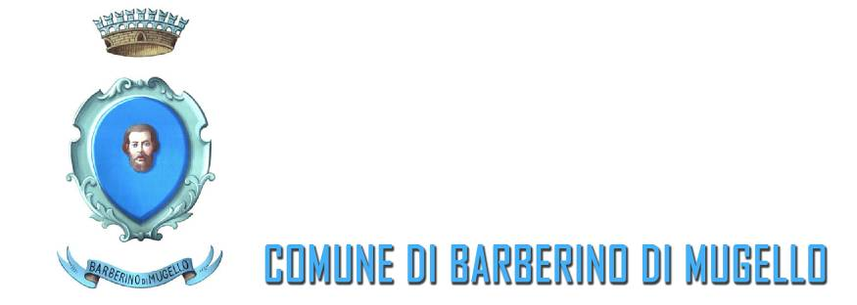

COMUNICATO STAMPA

A Barberino torna protagonista il tartufo
Alle porte l’atteso appuntamento per i palati più raffinati, quest’anno con importanti novità
Anche questo anno, il 29 e 30 Ottobre si svolgerà in Barberino di Mugello la XII edizione della Mostra mercato del Tartufo Bianco e Nero, una manifestazione che nasce e si incentra sulla promozione e celebrazione del tartufo, preziosa eccellenza del nostro territorio, ma che ci ha dato, negli anni, l'opportunità di essere la vetrina anche di prodotti di qualità della filiera enogastronomica sia mugellana che nazionale.
Per le vie del Centro storico del Paese (Piazza Cavour e Corso Corsini), oltre alla presenza dello Stand dell’Associazione Tartufai Barberinesi, promotrice di questa iniziativa, saranno presenti operatori del commercio specializzati nella vendita di prodotti alimentari tipici toscani e nazionali, produttori agricoli locali che presenteranno i prodotti di stagione e non solo, artigiani e artisti con prodotti di qualità e pregio sempre locali e toscani.
Per il 2016, quindi, la Mostra mercato del tartufo si trasformerà in un vero e proprio palcoscenico dei prodotti di eccellenza dall'artigianato più pregiato, al mondo del cibo la cui star indiscussa rimane il tartufo.
“Quest'anno avremo una Mostra mercato del tartufo rinnovata, che punta ancor di più alla qualità dell'enogastronomia e che per la prima volta ospiterà l'artigianato artistico - Commenta il Vicesindaco ed Assessore allo sviluppo economico e turistico di Barberino Sara Di Maio - Questa manifestazione è per questa amministrazione un momento importante, una delle iniziative su cui puntiamo non solo per la rivitalizzazione del centro storico. Il nostro obiettivo è anche quello di promuovere il territorio con le sue eccellenze e contribuire allo sviluppo turistico dell’intero Mugello. Il ringraziamento dell’Amministrazione comunale va all'Associazione Tartufai Barberinese, alla Pro Loco, alla CNA per la proficua collaborazione nell’organizzazione della parte legata all’artigianato, a Confesercenti per il supporto, oltre alle associazioni presenti sul territorio e agli operatori del settore per l'impegno nell'organizzazione della manifestazione”.
"Per noi si tratta di un'occasione molto importante per mettere in mostra le eccellenze delle nostre imprese artigiane del settore manifatturiero e artistico, che si distinguono sempre per le produzioni Made in Italy e di qualità - ha commentato Danilo Paoli , Coordinatore Territoriale Area Mugello -. Durante i due giorni dell'evento ci saranno tante varietà artigiane, a partire dalle opere di bronzisti a quelle dei falegnami, dall' oggettistica in ceramica ai gioielli e bijoux, dalla pelletteria e agli accessori moda, fino ai complementi d'arredo".
Come per gli anni passati sará presente il servizio navetta da e per l'Outlet di Barberino, offerto da Barberino Designer Outlet.

Barberino di Mugello, 21 Ottobre 2016
UFFICIO STAMPA

